




INDICE:

1. Descripción de la actividad .................... 4
2. Resumen ................................................. 5
3. Introducción ........................................... 5
4. Materiales y Métodos ............................. 5
5. Resultados .............................................. 6
6. Discusión ................................................ 7
7. Conclusiones .......................................... 7
8. Referencias ............................................. 8
9. Anexos .................................................... 8

1.Actividad: Implementación de un Decodificador de 7 Segmentos en LogiSim/Proteus
Descripción de la actividad:
Utilizar el simulador LogiSim/Proteus para implementar un decodificador de 7 segmentos que muestre números del 0 al 7 en un display de 7 segmentos.
Pasos:
1. Abre Proteus y crea un nuevo proyecto.
2. Selecciona un display de 7 segmentos y un decodificador BCD a 7 segmentos.
3. Conecta las salidas del decodificador a las entradas del display de 7 segmentos.
4. Utiliza un contador binario de 4 bits para generar los números del 0 al 7.
5. Configura el sistema para que el display muestre los números de forma secuencial.
6. Realiza la simulación para verificar que el decodificador muestra los números
correctamente.
7. Documenta el diseño y los resultados obtenidos.
8. Elaborar el respectivo informe en PDF.

2. Resumen
El siguiente trabajo consistió en diseñar, la simulación de un circuito utilizando el software. El objetivo principal fue crear un diseño .LogiSim/Proteus para implementar un decodificador de 7 segmentos que muestre números del 0 al 7 en un display de 7 segmentos. Lo cual se dividió en segmentos se genero un DCLOCK, un contador de 4 bits 74LS93 y un decodificador, durante la simulación, existió fallos críticos debido a incompatibilidades de modelos y componentes al momento de realizar el circuito. Finalmente se logro configurar de manera correcta , previamente viendo videos informativos sobre el manejo de proteus,y así lograr el resultado obtenido. Dentro de mis objetivos estuvo crear, un circuito digital interactivo en proteus logrando que muestre los números de forma secuencial , objetivos específicos identificar y solucionar errores al momento de mi simulación y aprender a manejar todos los componentes dentro del campo.

3. Introducción
En el diseño de sistemas digitales, la conversión de señales lógicas binarias abstractas en representaciones visuales comprensibles para el ser humano constituye una técnica esencial. Las herramientas de simulación como Proteus Professional permiten validar estos circuitos antes de su implementación física; sin embargo, exigen distinguir rigurosamente entre símbolos puramente esquemáticos y modelos de simulación interactivos con propiedades dinámicas animadas.
4. Materiales y métodos (Metodologia)
Materiales:
- Proteus Design Suite.
- Contador 74LS93.
- Decodificador CD4511.
- Display de siete segmentos.
- Reloj digital (Clock).
Metodología:
Se diseñó el circuito en Proteus utilizando un contador 74LS93, un decodificador CD4511 y un display de siete segmentos. Posteriormente, se realizaron las conexiones necesarias y se ejecutó la simulación para verificar la visualización secuencial de los números del 0 al 7.
5. Resultados
Presentación de los datos recopilados. El sistema fue ejecutado con éxito tras limpiar el historial de fallas lógicas de la memoria del software. En mi transcurso realizando mi simulación , ocurrió varios errores ya que anteriormente no tenía conocimientos exactos sobre cómo era simular para lo cual debí leer y ver videos para lograr realizar mi actividad.
A continuación, se presenta los siguientes resultados.
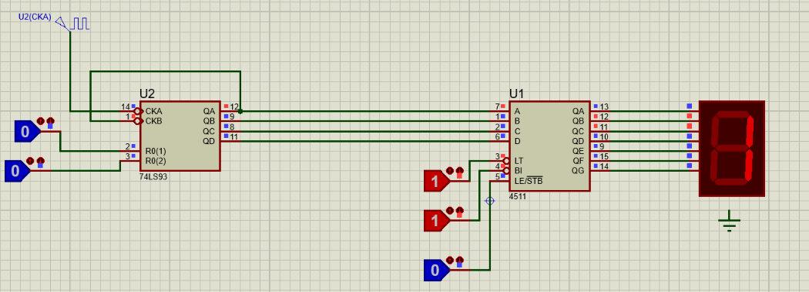
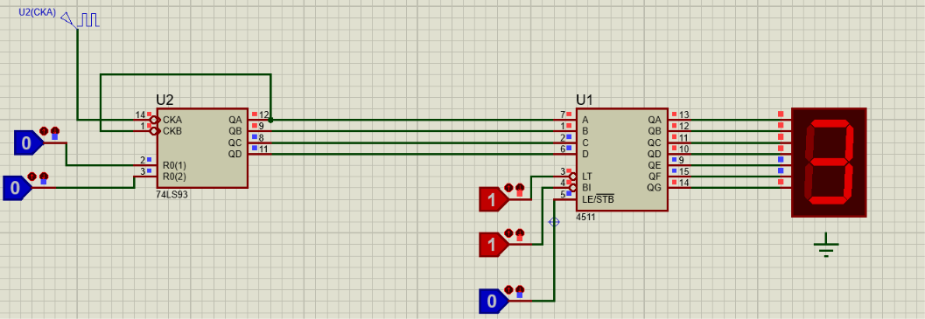
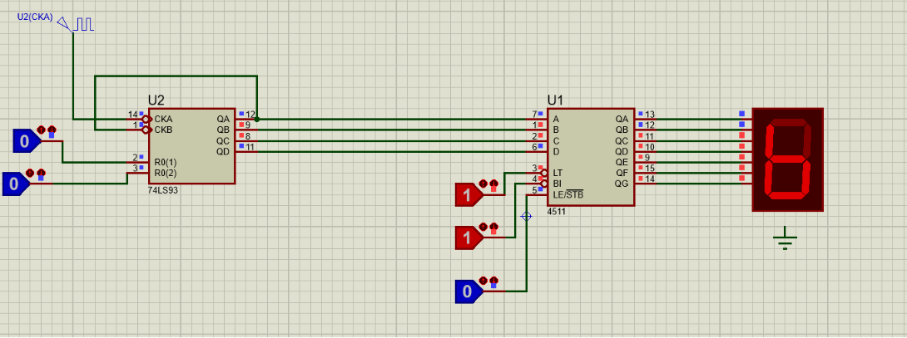

6. Discusión
Los resultados obtenidos permitieron comprobar que el circuito diseñado funciona de manera adecuada. Durante la simulación se observó que el contador generó correctamente la secuencia de números y que el decodificador logró mostrar dichos valores en el display de siete segmentos. Además, el comportamiento del sistema coincidió con lo estudiado en clase sobre circuitos digitales y compuertas lógicas. En general, la práctica permitió comprender mejor el funcionamiento de los contadores y decodificadores, así como la importancia de las conexiones entre los diferentes componentes para obtener los resultados esperados.
7. Conclusiones
Resumen de los hallazgos clave: Durante la práctica se logró implementar y simular correctamente un contador digital conectado a un decodificador y a un display de siete segmentos. Se comprobó que el circuito puede mostrar los números de forma secuencial y automática.
Respuesta a los objetivos del estudio: Se cumplió con el objetivo planteado, ya que el circuito funcionó correctamente mostrando la secuencia de números del 0 al 7 en el display de siete segmentos durante la simulación en Proteus.
Implicaciones de los resultados: Esta práctica permitió comprender mejor el funcionamiento de los contadores digitales, los decodificadores y los displays de siete segmentos. Además, ayudó a fortalecer el uso del simulador Proteus para el diseño y análisis de circuitos digitales.
Recomendaciones para futuras investigaciones: Como trabajo futuro, se podría implementar el circuito en una protoboard o placa física para comprobar su funcionamiento real. También se recomienda utilizar componentes adicionales que mejoren la estabilidad del sistema y permitan realizar pruebas más avanzadas.

8. Referencias
1.Floyd, T. L. (2016). Fundamentos de Sistemas Digitales. Pearson Educación.
2.Tocci, R. J., Widmer, N. S., & Moss, G. L. (2011). Sistemas Digitales: Principios y Aplicaciones. Pearson.
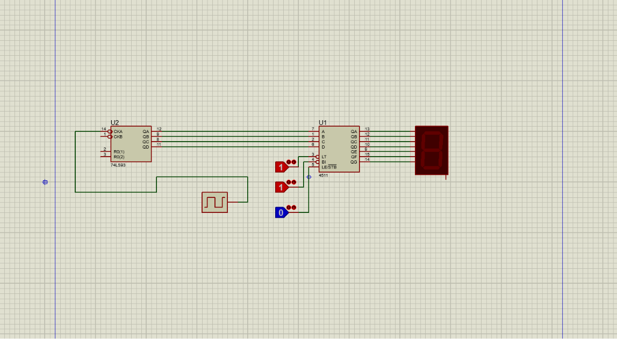
9. Anexos
Aquí estaba realizando mi circuito, con fallas.

Después de varios intentos obtuve el siguiente resultado.

